熠格托管
作业答疑

托管中心：苏州
学生姓名 | 年级 | 答疑日期 | 答疑时间
 | 初三
重点答疑科目 | 答疑教师 | 班主任 | 教学校长（签字）
物理

答疑过程
家庭作业完成记录
1．（2024·淮安模拟）用鼠标拖动如图所示的滚条，这是为了改变声音的（ ）
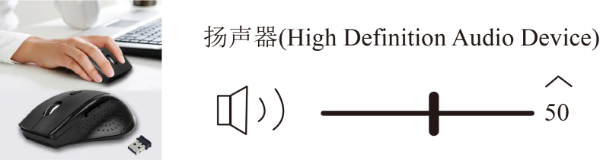
A．响度 B．频率 C．音色 D．音调
【答案】A
【详解】用鼠标拖动如图所示的滚条，可以改变声音的强弱或大小，这是为了改变声音的响度。故A符合题意，BCD不符合题意。
故选A。
2．（2025·东莞模拟）古诗词是我国灿烂的文化瑰宝，许多古诗词中蕴含着丰富的物理知识。苏轼在《琴诗》中问道：“若言琴上有琴声，放在匣中何不鸣？若言声在指头上，何不于君指上听？”诗中的琴声是由什么振动产生的？（ ）
A．琴弦 B．匣子 C．指头 D．耳朵
【答案】A
【详解】声音是由物体的振动产生的，振动停止，发声也停止。苏东坡的诗句中以设问的形式说明声音不是在琴弦上，不是在指头上，而是手指拨动琴弦使弦振动产生的。故A符合题意，BCD不符合题意。
故选A。
3．（2025·镇江模拟）用试管和水自制图示乐器，需要改变试管中的水量，这是为了改变声音的（ ）
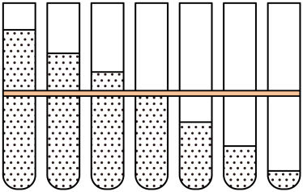
A．音量 B．音色 C．响度 D．音调
【答案】D
【详解】用试管和水自制乐器，改变试管中水量，会改变试管内空气柱的长度。空气柱振动发声，空气柱长度不同，振动频率不同。 而频率决定音调，所以改变水量是为了改变声音的音调，故ABC不符合题意，D符合题意。
故选D。
4．（2025·常州模拟）如图所示为一款骨传导耳机，它发出的声波可直接通过骨骼传至听神经，使用时不伤害人耳的鼓膜。下列说法正确的是（ ）
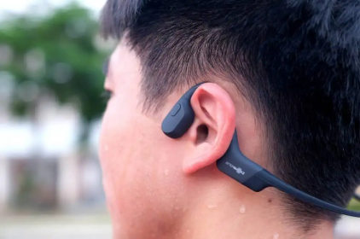
A．佩戴这款耳机听到的声音不是由振动产生的
B．这款耳机利用了固体传声
C．戴上这种耳机，人耳能听到20～20000Hz以外的声音
D．人戴着耳机听音乐时能根据声音的音调来分辨出不同的乐器
【答案】B
【详解】A．声音是由物体振动产生的，骨传导耳机将声音转化为不同频率的机械振动，通过人的颅骨等传递声波，佩戴这款耳机听到的声音也是由振动产生的，故A错误；
B．骨传导耳机利用骨传导技术，将声音转化为机械振动，通过人的颅骨、骨迷路等固体介质传至听神经，利用了固体传声，故B正确；
C．人耳的听觉范围通常是20Hz﹣20000Hz，这是由人体的生理结构，如耳部的骨骼、膜结构以及神经传导系统等决定的。戴上骨传导耳机，人耳也不能听到20Hz﹣20000Hz以外的声音，故C错误；
D．不同乐器发出声音的音色不同，人戴着耳机听音乐时能根据声音的音色来分辨出不同的乐器，而不是音调，故D错误。
故选B 。
5．（2025·无锡模拟）无锡致力于打造“儿童友好城市”。如图是许多公园配备的儿童设施乐风琴，利用琴槌敲击不同的琴键，目的是改变发出声音的（ ）
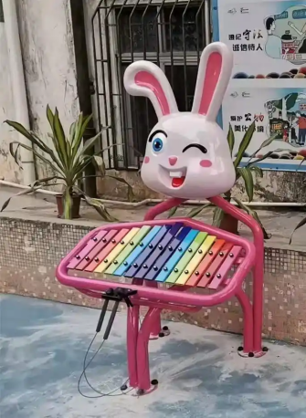
A．振幅 B．响度 C．音调 D．音色
【答案】C
【详解】不同的琴键长短不同，所以敲击不同的琴键，振动的频率不同，导致发出声音的音调不同。振幅是指发声体振动的幅度，与敲击的力度有关，会影响响度，即声音的大小；音色与发声体的材料、结构有关。故C符合题意；ABD不符合题意。
故选 C。
6．（2025·淮安模拟）在两端开口的圆筒的一端蒙上橡皮膜，并在橡皮膜的中央贴一块平面镜，将圆筒插入挡光板的圆孔中，如图所示，当激光笔发出一束光射向镜面时，在激光笔后面的光屏上会呈现一个亮点，对着圆筒发出声音，下列说法不正确的是（ ）
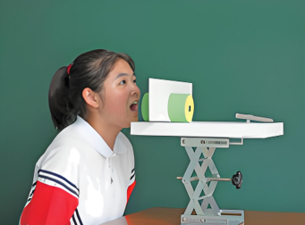
A．光屏上的亮点会来回晃动
B．该实验可以说明声音是由物体的振动产生的
C．该同学停止发声，光斑会立即停下来
D．在月球上做这个实验，光屏上的亮点不会晃动
【答案】B
【详解】实验时，对着圆筒发出声音，声音能够传递能量，使橡皮膜上的平面镜振动，因此光屏上的亮点会来回晃动，该同学停止发声，光斑会立即停下来，在月球上做这个实验时，由于月球上没有传播声音的介质，光屏上的亮点不会晃动，但此试验不能说明声音是由物体的振动产生的，故B错误，符合题意，ACD正确，不符合题意。
故选B。
7．（2025·无锡模拟）如图检验氢气纯度时，若氢气不纯，会听到尖锐的爆鸣声；若氢气纯净，会听到很轻的低沉声音。下列分析正确的是（ ）
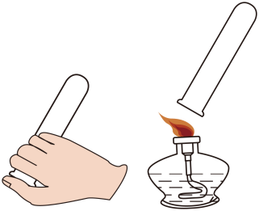
A．试管口朝下，因为氢气的密度比空气小，氢气沉在空气下方
B．氢气纯净，点燃后发出声音的响度大
C．氢气不纯，点燃后发出声音的音调低
D．听声音判断氢气是否纯净，说明声音可以传递信息
【答案】D
【详解】A．氢气具有可燃性，不纯时点燃或加热可能会产生爆炸，故点燃氢气前需要验纯；把收集了氢气的试管（用拇指堵住管口，试管口朝下）靠近火焰，移开拇指点火，氢气的密度比空气的密度小，氢气在试管口，所以点火时试管口需朝下，故A错误；
B．氢气纯净发出很轻的低沉声音，是指响度小，音调低，故B错误；
C．氢气不纯会发出尖锐的爆鸣声，尖锐表示声音的音调高，故C错误；
D．声音可以传递信息和能量，听声音判断氢气是否纯净，是声音传递信息，故D正确。
故选D 。
8．（2025·苏州模拟）某次，设置在深山中的声音监测器测到两个声音信息，数据记录如下表，则（ ）
声音 | 声音1 | 声音2
信息1 | 5000Hz | 800Hz
信息2 | 30dB | 60dB
A．信息1是频率 信息2是声强级 B．信息1是声强级 信息2是频率
C．信息1是声速 信息2是波长 D．信息1是波长 信息2是声速
【答案】A
【详解】信息1中给出的数值（5000Hz和800Hz）是声音的频率单位，表示声音振动的快慢；信息2中给出的数值（30dB和60dB）是声强级的单位，表示声音的强弱程度。因此信息1是频率，信息2是声强级，故BCD不符合题意，A符合题意。
故选A。
9．（2025·雷州模拟）在综合实践活动课上，小明将长度不同的吸管一端封闭粘在一起制作成了“排箫”如题图所示，下列说法中正确的是（ ）
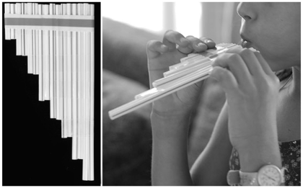
A．小明演奏时发出的声音是吸管振动产生的
B．排箫的声音能传递信息，不能传递能量
C．排箫的振动幅度越大，发出声音的音调会更高
D．吸管长短不同，越短的音调越高
【答案】D
【解析】A．排箫属于管乐器，其发声原理是空气柱振动，故A错误；
B．排箫的声音既能传递信息，也能传递能量，故B错误；
C．振动幅度影响的是声音的响度，振动幅度越大，响度越大，故C错误；
D．在排箫中，吸管长度越短，空气柱越短，振动频率越高，音调也越高，故D正确。
故选D。
10．（2025·岳阳模拟）如图所示是科技爱好者用自己发明的声波灭火器灭火的情景。打开声波灭火器，声波灭火器通过发出的低频声波，在短短数秒之内就能扑灭火焰。下列关于低频音波的说法正确的是（ ）
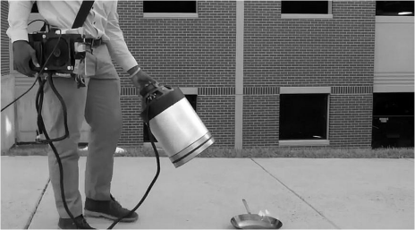
A．低频声波的传播不需要介质
B．低频声波不是由物体振动产生的
C．人耳不能听见声波灭火器发出的低频声波
D．低频声波能灭火，说明低频声波可以传递能量
【答案】D
【解析】A．低频音波也是声音，它的传播需要介质，故A错误；
B．灭火装置发声也必须是由物体的振动产生的，故B错误；
C．声波灭火器发出的低频音波频率为30Hz~60Hz，而人的听觉频率范围在20Hz～20000Hz之间，在此范围内，人耳能听到，故C错误；
D．低频音波能灭火，说明低频音波可以传递能量，故D正确。
故选D。
11．（2025·广州模拟）乐理中，音名、唱名、频率的关系如表所示，则（ ）
音名 | C | D | E | F | G | A | B
唱名 | Do | Re | Mi | Fa | Sol | La | Si
频率/Hz | 262 | 294 | 330 | 349 | 392 | 440 | 494
A．音名为B的音，响度最大
B．相比D音，发G音时，音调更低
C．唱名为Mi的音，每分钟振动330次
D．相比C音，发A音时，声源每秒振动次数更多
【答案】D
【解析】AB．由表中数据可知，该音名是按照振动频率排列的，从左到右振动频率逐渐变高，即音调变高，故表中音名为B的音，频率最高，音调最高，发D音时相比，发G音时频率更高，所以音调更高，与响度无关，故AB不符合题意；
C．唱名为Mi的音，频率为330Hz，是每秒钟振动330次，故C不符合题意；
D．相比C音，发A音时频率更高，则声源每秒振动次数更多，故D符合题意。
故选D。
12．（2025·无锡模拟）声音是由物体 产生的。为了研究声波能否在真空中传播，小明设计了如图所示的实验装置。其中最合理的是 （“甲”、“乙”或“丙”）装置。
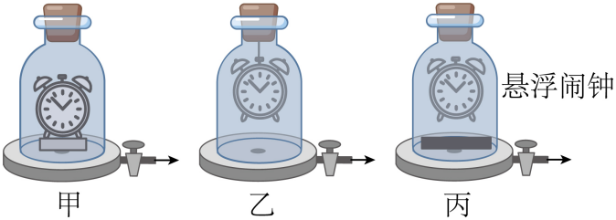
【答案】 振动 丙
【详解】[1]一切正在发声的物体都在振动，只有物体振动时，物体才能产生声音，若振动停止了，发声就停止。
[2]研究声波能否在真空中传播，要避免固体传声干扰，需让声源与容器（传播声音的介质关联部分）尽量减少固体连接。丙装置中闹钟用悬浮闹钟，可减少固体传声；甲中闹钟放固体底座，乙中闹钟也有固体连接，会通过固体传声，影响实验。所以最合理的是丙装置。
13．（2025·苏州模拟）小红做了个单弦琴，拨动左侧琴弦发现，向右移小木块，音调变低，说明音调与振动弦的 有关：保持小木块的位置不变，用一只手按压点，另一只手拨动琴弦，所发出声音的音调会变 。
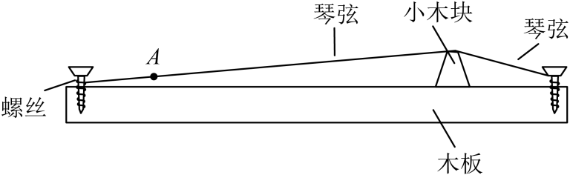
【答案】 长度 高
【详解】[1]向右移动小木块，琴弦的长度变长，拨动琴弦，琴弦振动的频率变低，声音的音调变低，说明音调与振动的弦的长度有关。
[2]保持小木块的位置不变，她用一只手按压A点，则振动部分琴弦的长度变短，琴弦振动的频率变高，声音的音调变高，所以另一只手拨动琴弦，所发出声音的音调会变高。

错题整理
1．（2025·西安模拟）2024年12月17日，神舟十九号航天员乘组完成首次出舱活动9小时，刷新了中国航天员单次出舱活动时长纪录。如图所示，航天员在舱外不能面对面交谈的原因是（ ）
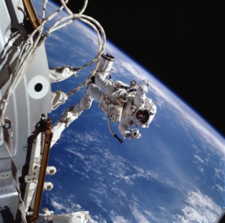
A．太空中噪声太大
B．太空中没有空气，不能传声
C．太空中航天员的声带无法振动发声
D．太空中声音的传播速度非常小
【答案】B
【详解】A．太空中是真空环境，几乎没有物质，不存在噪声大的情况，故A不符合题意；
B．声音的传播需要介质，太空中没有空气，是真空环境，真空不能传声，所以航天员在舱外不能面对面交谈，故B符合题意；
C．航天员在太空中，声带依然可以正常振动发声，只是发出的声音没有介质传播，故C不符合题意；
D．太空中是真空，声音不能在真空中传播，而不是传播速度非常小，故D不符合题意。
故选B。
2．（2025·江阳模拟）我国民族乐器丰富多彩，发声原理各有千秋，下列各组乐器中，发声原理不同的是（ ）
A．萧和笛子 B．阮和琵琶 C．阮和笙 D．二胡和古筝
【答案】C
【解析】A．萧和笛子发声原理相同，均是靠内空气柱振动发声，故A不符合题意；
B．阮和琵琶发声原理相同，是由琴弦振动发声，故B不符合题意；
C．笙是靠内部的空气柱振动发声，阮是靠琴弦振动发生，发声原理不同，故C符合题意；
D．二胡和古筝发声原理相同，由琴弦振动发声，故D不符合题意。
故选C。
3．（2025·邗江模拟）如图所示是博物馆珍藏的古代青铜“鱼洗”，注入半盆水后，用双手搓把手，会发出嗡嗡声，盆内水花四溅。下列说法正确的是（ ）
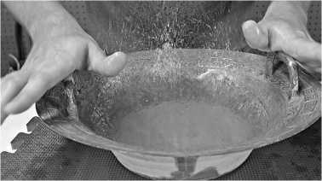
A．“鱼洗”发出的声音只能在水中传播
B．“水花四溅”说明发声的“鱼洗”正在振动
C．多个“鱼洗”同时发声能加快声音的传播速度
D．停止搓把手后，短时间“鱼洗”仍能发出嗡嗡声，说明“鱼洗”发声不需要振动
【答案】B
【解析】A．声音可以在固体、液体、气体中传播，鱼洗发出的声音，能在固体、液体、气体中传播，故A错误；
B．物体振动产生声音，鱼洗发声时水花四溅，发声的鱼洗在振动，故B正确；
C．声音传播速度与介质种类有关，多个“鱼洗”同时发声，不能改变声音的传播速度，故C错误；
D．停止搓把手后，鱼洗仍在振动，仍能发出嗡嗡声，故D错误。
故选B。
4．（2025·淮安模拟）智能手机具有语音解锁功能，即通过声音的 这个特性来实现对手机解锁。如图，把正在发音的音叉放入水中，发现音叉周围溅起许多水花，该实验是为了说明 。
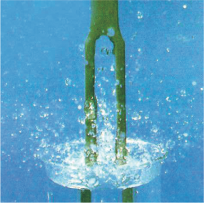
【答案】 音色 发声的音叉正在振动
【详解】[1]不同人的声音音色不同，智能手机语音解锁是通过声音的音色这个特性来实现的，因为音色是区分不同发声体的重要特征。
[2]把正在发音的音叉放入水中，音叉周围溅起许多水花，这是因为音叉在振动，从而将水溅起，该实验是为了说明发声的音叉正在振动。
5．（2025·山亭模拟）如图所示，将正在响铃的闹钟悬挂在与抽气机相连的密闭玻璃罩内，听到的声音是闹铃 产生的。用抽气机抽气，听到的铃声越来越小，由此推测，声音不能在 中传播。
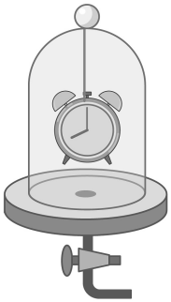
【答案】振动；真空
【解析】声音是物体振动产生的，闹钟的响声，是闹铃振动产生的。
将玻璃罩内的空气抽出，空气减少，铃声变小，当玻璃罩内的空气被全部抽走，为真空状态时，将听不到铃声，推理得出，真空不能传声。故第1空填：振动；第2空填：真空。
6．（2025·徐州模拟）关于声现象，下列说法正确的是（ ）
A．人类听不到的超声波也属于声音
B．声音在同种介质中传播，传播的速度一定相同
C．发声体发声时的响度相同，人听到的声音就同样响亮
D．声音的音色只由发声体的材料决定
【答案】A
【详解】A.超声波是频率大于20 000 Hz的声音，超出了人耳的听觉频率范围，属于声音的一种，故A正确;
B.影响声速大小的因素有介质种类和介质温度，声音在同种介质中温度不同，传播速度不同，温度越高，速度越快，故B错误;
C、人听到声音是否同样响亮跟发声体发声时的响度、距离发声体的远近有关，如果人和发声体的距离不同，响度相同，人听到的声音响亮程度
会不同，故C错误;
D.音色跟发声体的材料和结构都有关，故D错误。
故选A。
7．（2025·长沙模拟）探测队利用声呐测绘某江域水底的形状，探测队驾驶船只经过该江城水平面的A、B、C三个位置时，向水底定向发射超声波，仪器记录从发出声音到接收到回声的时间t如表所示。由此推测A、B、C三个位置下水底的大致形状是（ ）
采样位置 | A | B | C
时间 | 0.30 | 0.16 | 0.30
A．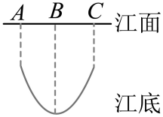 B．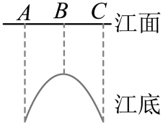
C．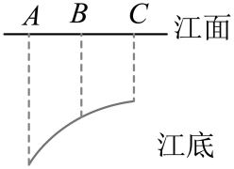 D．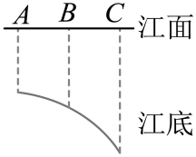
【答案】B
【解析】超声波在同种介质中传播速度相同，所以在海洋中的传播速度相同，由s=vt可知，时间越长通过的路程越远，A、B、C三个位置从发出声音到接收到回声的时间分别是0.30s、0.16s、0.30s，所以A、C两个位置水底到江面的距离相等；B位置水底到江面的距离较小，故B符合题意，ACD不符合题意。
故选B。
8．（2025·常州模拟）声呐向海底垂直发射声波，经2s后收到回波（海水中v_{声}=1500m/s），则此处海水的深度为 m；汽车倒车雷达使用FUS-40E声波来探测障碍物，说明声音能够传递 （信息/能量），无人驾驶汽车（如图）通过车载激光雷达摄像头来探测，障碍物通过摄像头所成的像是 （实/虚）像。
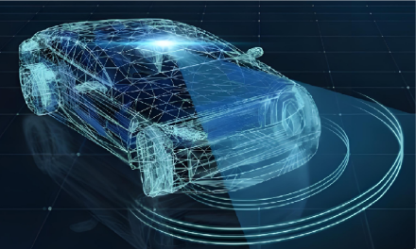
【答案】 1500 信息 实
【详解】[1]声音到达海底的时间为
由可得，海水的深度为
[2]汽车倒车雷达使用FUS-40E声波来探测障碍 物，说明声音能够传递信息。
[3]摄像头是利用照相机的原理工作的，障碍物通过摄像头所成的像是倒立、缩小的实像。
9．（2025·徐州模拟）改变钢尺伸出桌面的长度，用相同大小的力再次拨动，则钢尺发出的声音不同的是（ ）
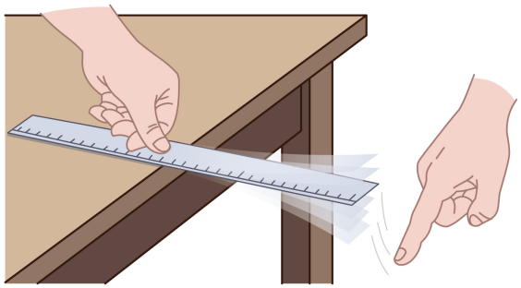
A．响度 B．音调 C．音色 D．速度
【答案】B
【详解】用相同的力拨动钢尺，钢尺发声的响度相同。改变钢尺伸出桌面的长度，钢尺伸出桌面的长度越长，振动部分的质量越大，振动越慢，频率越小，音调越低。钢尺伸出桌面的长度越短，振动部分的质量越小，振动越快，频率越大，音调越高。因此钢尺发声的音调不同。故B符合题意，ACD不符合题意。
故选B。
10．（2025·凉山模拟）“喊泉”是一种地下水的毛细现象。人们在泉口喊叫时，声音传入泉洞内的水池进而产生“共鸣”，激起水波，形成泉涌。喊声越大，流出的泉水也越多越急，控制泉水流量的是声音的（ ）
A．响度 B．音调 C．音色 D．声速
【答案】A
【解析】题干中“喊声越大，流出的泉水也越多越急”，说明声音的 **强弱(响度)** 决定了泉水的流量音调由频率决定，音色由发声体特性决定，声速与介质有关，均与“喊声大小”无关，
故选A。
11．（2025·扬州模拟）人们常说的“五音不全”中的“五音”是指我国古代的音阶，它们分别是“宫、商、角、徵、羽”，相当于现在的“do、re、mi、sol、la”，这五个音是指声音的（ ）
A．响度 B．音调
C．音色 D．速度
【答案】B
【详解】声音的高低叫音调，音调的高低与频率有关，频率越高，音调越高。“五音不全”的五音是指中国古乐“宫、商、角、徵、羽”，相当于现代音阶中的do、re、mi、sol、la五音，是指声音的音调不同，B符合题意。
故选B。
12．（2025·淮安模拟）在班班有歌声活动中，同学们合唱“五星红旗迎风飘扬，胜利歌声多么响亮……”。‘响亮’指声音的（ ）
A．响度大 B．音调高 C．音色好 D．频率小
【答案】A
【解析】“声音响亮”是指声音太大，是指声音的响度大。故BCD不符合题意，A符合题意。
故选A。

13．（2025·普宁模拟）广东民间舞蹈英歌舞是我国首批国家级非物质文化遗产，在表演过程中，表演者不断改变两根舞槌对击时的力度，是为了改变发出声音的（ ）
A．音调 B．音色 C．响度 D．频率
【答案】C
【解析】A . 振动的频率决定音调，改变对击力度并不能改变振动频率，也就不能改变音调，A错误，不符合题意；
B .发声体的材料和结构决定音色，改变对击力度不会改变舞槌的材料和结构，所以音色不变，B错误，不符合题意；
C.当改变对击力度时，舞槌振动的幅度会改变，而响度与振幅有关，振幅越大，响度越大，所以改变对击力度是为了改变声音的响度，C正确，符合题意。
D .频率决定音调，改变对击力度不会改变舞槌振动的频率，D错误，不符合题意。
故选：C。
14．（2025·龙岗模拟）“小五”是面向人居环境设计的第五代类人型机器人，如图是“小五”推轮椅上的老人外出活动的情景。“小五”支持多轮流畅对话，若语音模式从“深沉大叔”切换为“清亮女声”，音量保持不变。语音输出无需改变的物理量是（ ）
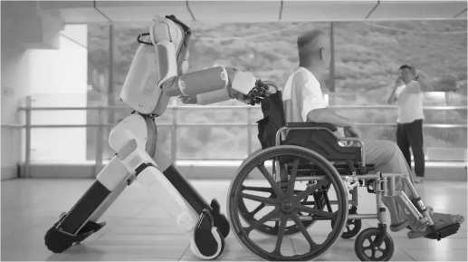
A．频率 B．响度 C．音色 D．音调
【答案】B
【解析】“深沉大叔”意思是音调低，“清亮女声”意思是音调高；音量保持不变，指的是声音的响度不变；人们是根据音色辨别不同的发声体，故ACD不符合题意，B符合题意。
故选B。
15．（2025·东营模拟）1987年我国发现了公元前6000年前的一支完整骨笛——贾湖骨笛（如图所示），它是由丹顶鹤尺骨制成的，上有七个音孔。演奏时用手指控制不同音孔的开闭，使它发出声音的 变化。我们能够区分骨笛和古筝的声音是因为它们的 不同。
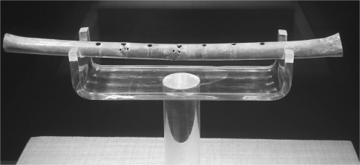
【答案】音调；音色
【解析】演奏骨笛时，用手指控制不同音孔的开闭，空气柱长度不同，振动频率不同，可改变声音的音调；
不同乐器发出声音的音色不同，通过音色可以分辨出骨笛和古筝的声音。故第1空填：音调；第2空填：音色。
16．（2025·成都模拟）甲、乙、丙三个发声体发声波形如图所示，从图中可以看出甲和丙的 不同，甲和乙的 不同选填“音调”“响度”或“音色”。
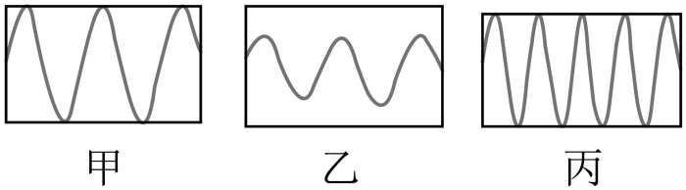
【答案】音调；响度
【解析】（1）由图甲、丙可知，两个波形图中，两种声音振动的波形、和偏离中线的幅度均相同，只有在相同时间内振动的次数不相同，即振动频率不相同，故音调不相同。
（2）由图甲、乙可知，两个波形图中，两种声音振动时，振动的波形、相同时间内振动的次数相同，只有偏离中线的幅度不同，说明只有振幅不同，所以响度不同。
故答案为：音调；响度。
17．（2025·徐州模拟）AI智能音箱已进入了我们的生活，其声音是由音箱内部的发声体 产生的。当你对音箱发出调轻声音的指令时，它就会自动改变声音的 （选填“音调”、“响度”或“音色”）。夜深人静时，智能音箱会自动关闭声音防止扰民，这是在 处控制噪声。
【答案】 振动 响度 声源
【详解】[1]声音是由物体振动产生的，AI智能音箱的声音是由音箱内部的发声体振动产生的。
[2]当对AI智能音箱发出调轻声音的指令时，音箱就自动改变声音的响度，响度变小，声音变小。
[3]夜深人静时，智能音箱会自动关闭声音防止扰民，防止噪声的产生，属于在声源处减弱噪声。

错题举一反三
18．（2025·常州模拟）如图是我国航空母舰上两位甲板引导员引导飞机起飞的情景。他们工作时要配戴防噪声耳罩，这种控制噪声的措施属于（ ）
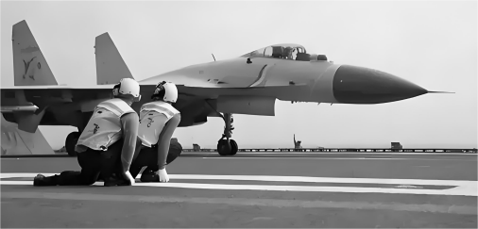
A．防止噪声产生 B．监测噪声强弱
C．防止噪声进入耳朵 D．减小噪声传播速度
【答案】C
【解析】工作时要配戴防噪声耳罩 属于在人耳处减弱噪音，C正确，ABD错误；综上选C。
19．（2024·哈尔滨模拟）2023年5月28日，如图所示的国产大飞机C919首次执飞，此次航班从上海起飞，在首都机场平稳降落。中国大飞机飞出安全，更飞出志气和希望。乘客听到的轰鸣声是发动机 产生的，为了安静地休息，乘客带上了耳罩，这是在 减弱噪声。
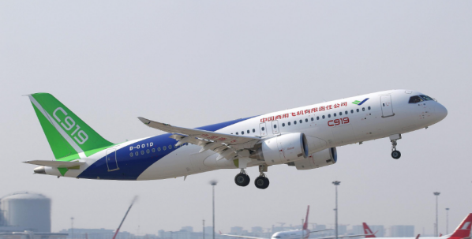
【答案】 振动 人耳处
【详解】[1]声音是由物体振动产生的，乘客听到的轰鸣声是发动机振动产生的。
[2]为了安静地休息，乘客带上了耳罩，是为了防止噪声进入人的耳朵，这是在人耳处减弱噪声。
20．（2025泰州模拟）图甲是--款降噪耳机，耳机里的降噪系统产生与外界噪声“相等”的反相位声波，将噪声中和，实现降噪效果(如图乙所示)。关于这款耳机，下列说法正确的是（ ）
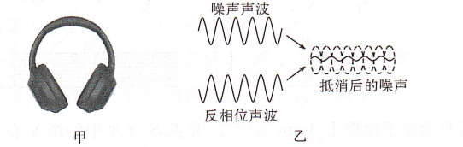
A．它是在声源处控制噪声
B．它是在人耳处减弱噪声
C．噪声为人所厌，没有可利用的地方
D．反相位声波与外界噪声的声速相同
【答案】D
【解析】ABD.耳机里的降噪系统产生与外界噪声“相等”的反相位声波， 反相位声波与外界噪声的声速相同，将噪声中和，实现降噪效果，是在传播过程中减弱噪声，故AB错误，D正确；
C. 噪声为人所厌，但也可以用噪声来传递信息或能量，故C错误；
故选D。
21．（2025·深圳模拟）同学们对隔音房间模型进行隔音测试，如图所示。关闭隔音房间门后听到铃声变小是由于（ ）
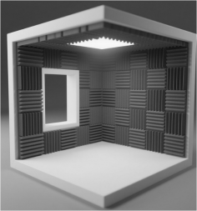
A．闹铃的振动停止了 B．铃声的音调变低了
C．铃声在传播中减弱了 D．铃声的传播速度变小了
【答案】C
【解析】根据题意可知，关闭隔音房间门不会影响声源的振动幅度和振动频率，则声源处铃声的响度和音调都不会改变，故A、B错误；
隔音门阻碍了声音的传播，所以听到的铃声会变小，是在传播过程中减弱了铃声，故C正确；
铃声的传播速度与介质种类和温度有关，即铃声速度不变，故D错误。
故选C。
22．（2025·镇江模拟）汽车鸣笛时，声音通过 传入人耳。如图违法鸣笛监管系统是在 处控制噪声。该系统能通过声音的 区分鸣笛声与其他环境噪声，并精准定位违法车辆。
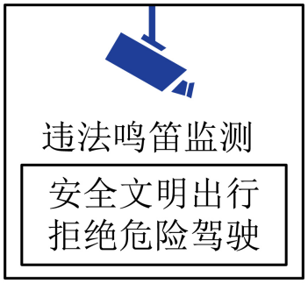
【答案】 空气 声源 音色
【详解】[1]声音的传播需要介质，汽车鸣笛时，人能听到鸣笛声，是因为声音通过空气传入人耳。
[2]生活中噪声的控制可以从声源处、声音的传播过程中、声音的接收处三个环节来控制，如图违法鸣笛监管系统能控制噪声的产生，在声源处控制噪声。
[3]不同发声体发出声音的音色不同，该系统能通过声音的音色区分鸣笛声与其他环境噪声，并精准定位违法车辆。
26．（2025·镇江模拟）如图所示，是某型号智能手环，能实时监测佩戴者的心率、运动步数等信息。智能手环工作时通过（ ）与手机进行数据传输。
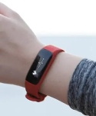
A．红外线 B．紫外线 C．电磁波 D．超声波
【答案】C
【详解】电磁波的传播不需要介质，智能手环工作时通过电盛波与手机进行数据传输，故ABD不符合题意，C符合题意，
故选C
27．（2025·成都模拟）如图是甲骨文“聲”，字同“声”，像“手执槌敲击磬而声音传于耳”形，这说明古人很早就知道声音与敲击有关。下列说法正确的是（ ）
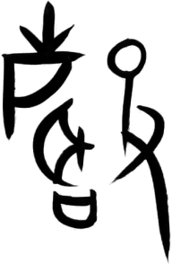
A．磬声的产生是不需要振动的
B．美妙的磬声一定是乐音
C．用力敲击磐时发出声音的响度变大
D．敲击磬发出的声音是次声波
【答案】C
【解析】A、磬声是由“磬”的振动产生的，故A错误；
B、美妙的磬声不一定是乐音，如果这种声音影响到了人们工作、学习和休息，也会成为噪音，故B错误；
C、用力敲击磐时，磬的振幅变大，发出声音的响度变大，故C正确；
D、敲击磬发出的声音人耳可以听到，次声波人耳是听不到的，故D错误。
故选：C。
28．（2025·苏州模拟）2024年4月10日，雪龙号圆满完成中国第40次南极科考任务。雪龙号在科考活动中经过某海洋区域时，利用回声定位原理从海面竖直向海底发射________探测该处海洋的深度。物体温度升高时辐射的________会增强，可以利用它拍摄热谱图。
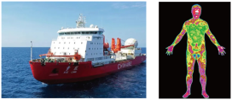
【答案】超声波红外线
【详解】[1]回声定位系统利用的是超声波，
[2]物体会向外福射红外线，温度越亮。辐射的红外线越强，人们利用这个特点制成了热谱仪，可以拍摄热谱图。
29．（2025·南通模拟）2025年蛇年春晚舞台上，周深与胡安·迭戈·弗洛雷兹合作的《山鹰和兰花花》，将陕北民歌的苍茫深情与安第斯山鹰的旷远高亢交织，让唢呐的激越与排箫的空灵共鸣，生动诠释了“各美其美，美美与共”的文化哲学。下列有关说法正确的是（ ）
A．歌手唱出歌声是由于空气振动产生的
B．现场观众听到声音是靠空气传播的
C．太空宇航员利用超声波接收春晚信号
D．观众通过声音的响度来分辨乐器
【答案】B
【详解】A．歌手唱出歌声是由于声带振动产生的，故A错误；
B．声的传播需要介质，固体、液体和气体都可以传声，现场观众听到的声音是靠空气传播的，故B正确；
C．真空不能传声，故超声波不能在真空中传播，太空宇航员是利用电磁波接收春晚信号的，故C错误；
D．发声体的材料和结构不同，发出声音的音色不同，故观众是通过声音的音色来分辨乐器的，故D错误。
故选B。
30．（2025·南京模拟）关于声现象，下列说法正确的是（ ）
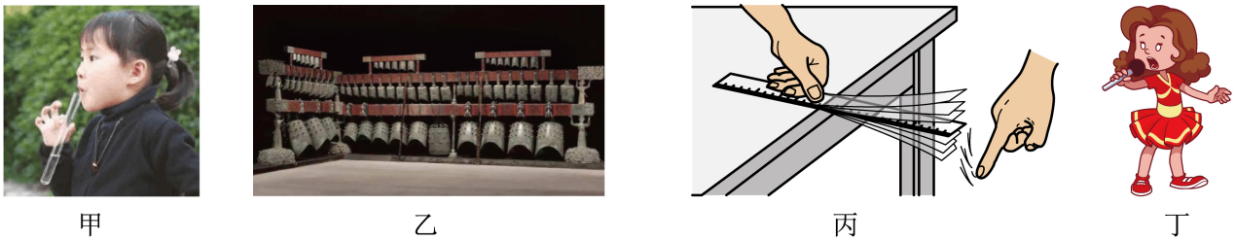
A．如图甲，试管中装少量水，对着试管吹气时，声音是由试管和水振动产生
B．如图乙，用大小不同的力敲击编钟，可以发出音调不同的声音
C．如图丙，将钢尺一端紧压桌面，改变另一端伸出桌面的长度，可以探究响度跟频率的关系
D．如图丁，小女孩优美的歌声必须通过介质才能传到听众耳中
【答案】D
【详解】A．如图甲，试管中装少量水，对着试管吹气时，声音是由试管中的空气柱振动发生的，故A错误；
B．如图乙，用大小不同的力敲击编钟，编钟的振幅不同，发声的响度不同，故B错误；
C．音调与频率有关。如图丙，将钢尺一端紧压桌面，改变另一端伸出桌面的长度，钢尺振动的频率不同，可以探究音调跟频率的关系，故C错误；
D．声音的传播需要介质，如图丁，小女孩优美的歌声必须通过介质才能传到听众耳中，故D正确。
故选D。
31．（2025·盐城模拟）在AI技术助力下，“智慧养老机器人”不断推新，陪聊天、做家务、帮康复，样样精通。如图所示为老人与“机器人”聊天的情景。下列说法正确的是（ ）
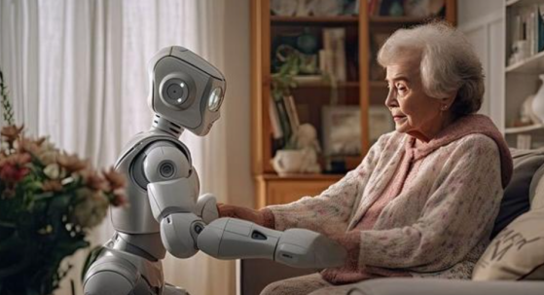
A．机器人发出的声音可在真空中传播
B．机器人发出的声音传播速度可达3×10⁸m/s
C．机器人是根据用户语音指令完成指定操作，说明声音能传递能量
D．机器人能分辨出主人的声音，主要是根据声音的音色
【答案】D
【详解】A．声音的传播需要介质，机器人发出的声音不能在真空中传播，故A错误；
B．机器人发出的声音在15℃空气中传播速度约340m/s，在液体和固体中传播速度会增大，但不可能达到3×10⁸m/s，故B错误；
C．声能传递信息和能量，机器人是根据用户语音指令完成指定操作，说明声音能传递信息，故C错误；
D．不同发声体发出声音的音色不同，机器人能分辨出主人的声音，主要是根据声音的音色，故D正确。
故选D。

错题过关
32．（2025·苏州模拟）编钟兴起于周朝，盛于春秋战国直至秦汉，由若干个大小不同的钟有次序地悬挂在木架上编成一组或几组，是中国汉民族古代重要的打击乐器。下列关于编钟的说法正确的是（ ）
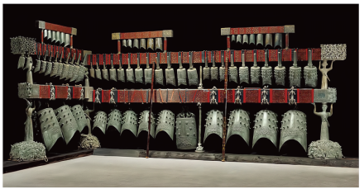
A．悠扬的钟声是由空气的振动产生的
B．用相同的力敲击大小不同的钟，发声的音调不同
C．敲钟时，用力越大，钟声在空气中的传播速度越大
D．通过钟声判断钟是否破损，利用了声可以传递能量
【答案】B
【详解】A．悠扬的钟声是由编钟的振动产生的，故A错误；
B．用相同的力敲击大小不同的钟，编钟的振动频率不同，发声的音调不同，故B正确；
C．敲钟时，用力越大，响度越大，钟声在空气中的传播速度不变，故C错误；
D．声音可以传递信息和能量，通过钟声判断钟是否破损，利用了声可以传递信息，故D错误。
故选B。
33．（2025·泰州模拟）我们生活在声音的海洋中。下列关于声音的说法中正确是（ ）
A．分辨蛙声和蝉鸣是依据它们发声的音调不同
B．学校路段“禁鸣喇叭”，是在传播过程中阻断噪声
C．大力击鼓时鼓声更响亮，鼓面振动幅度越大响度越大
D．声音在不同介质中传播速度一般不同，能在真空中传播
【答案】C
【详解】A．分辨蛙声和蝉鸣是依据它们发声的音色不同，故A错误；
B．学校路段“禁鸣喇叭”，是在声源处阻断噪声，故B错误；
C．大力击鼓时鼓面振幅增大，鼓声更响亮，鼓面振动幅度越大响度越大，故C正确；
D．声音在不同介质中传播速度一般不同，但不能在真空中传播，故D错误。
故选C。
34．（2023·连云港模拟）一般的常识告诉我们，雪花落水静悄悄，毫无声响。不过，雪花落水发出的声波频率在50000Hz到2×10⁵Hz之间，高于人们能听见的声波频率范围。但是，海里的鲸却能听到雪花落水所产生的声响，请不要想当然，这些声音不是雪花与水面撞击发出的。冷战时期，当时美国海军要监视苏联潜水艇的活动，他们发现，水下声呐工作效果不好，常有噪声干扰，甚至干脆无法监听。
著名的约翰•霍甫金斯大学机械工程系的普罗斯佩勒提教授断定，这些声音不是雨滴撞击水面发出的，而是含在雨滴中的气泡振动发出的。他还发现，小气泡振动产生高频声波。普罗斯佩勒提通过理论分析指出，气泡要将自己的体积与水的密度相适应，才不断收缩和膨胀的。
渔民常抱怨，在下雪时他们的声呐也常常侦听不到鱼群。一开始，他们也不信，空气不多。但是，他们不是简单否认，他们在一个汽车旅馆的游泳池找到了证据，雪花落水时也产生气泡，这些气泡也振动，从而发出声波。其实，无论是人们打水漂时所听到的细微声响，还是瀑布的隆隆震响，都不是（或主要不是）来自石块及岩石与水的碰撞，而是由于气泡。
（1）雪花落水发出的声波属于 （填“超声波”或“次声波”）；
（2）声呐装置是利用仿生学原理制成的，它模仿的是下列选项中哪种生物 ；（填选项序号即可）
A．蝙蝠 B．猫 C．狗 D．大象
（3）科学家们发现，不论是雪花落水，还是雨滴落水，都会引起气泡的 ；利用声呐探测海底深度时，发声后2秒收到返回的声音，则此处海底的深度为 m；（v_{海水}＝1500m/s）
（4）在探究雨滴落水产生声音的过程中，科学家们进行了下列的过程，请你把它们按正确的顺序排列起来 （填序号即可）。
A．归纳分析 B．进行实验 C．提出假设 D．得出结论
【答案】 超声波 A 振动 1500 CBAD
【详解】（1）[1]由于雪花落水发出的声波频率在50000Hz到2×10⁵Hz之间，高于人们能听见的声波频率，为超声波。
（2）[2]声呐装置是利用仿生学原理制成的，它模仿的是蝙蝠的回声定位。故A符合题意，BCD不符合题意。
故选A。
（3）[3]由题文：雪花落水时也产生气泡，这些气泡也振动，从而发出声波。普罗斯佩勒提教授断定，这些声音不是雨滴撞击水面发出的，而是含在雨滴中的气泡振动发出的。因此不论是雪花落水，还是雨滴落水，都会引起气泡的振动。
[4]利用声呐探测海底深度，发声后2秒收到返回的声音，则海底深度
（4）[5]据原文描述，在探究雨滴落水产生声音的过程中，科学家先提出假设，然后进行实验，后分析归纳，最后得出结论，故正确的顺序是C、B、A、D。
35．（2025·苏州模拟）某课外兴趣小组做了几个与声音有关的实验，如图所示：
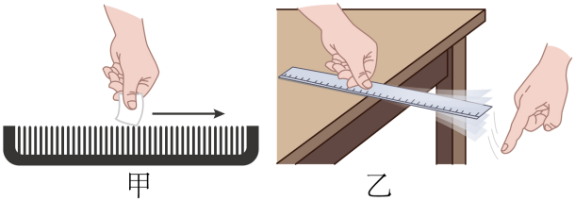
（1）如图甲，用硬纸片在梳子梳齿上划动，划动速度越小，发出声音的音调越 ，说明音调是由声源的 决定的；
（2）如图乙，保持钢尺伸出桌面的长度不变，用不同大小的力拨动时，听到声音的大小不同，说明响度与发声体的 有关；若钢尺伸出桌面的长度变长，用等大的力拨动时，听到声音的音调 （升高/降低）。
【答案】 低 频率 振幅 降低
【详解】（1）[1][2]图甲中，用硬纸片在梳子梳齿上划动，划动速度越小，梳齿振动越慢，发出声音的音调越低，说明音调是由声源的频率决定的。
（2）[3]图乙中，保持钢尺伸出桌面的长度不变，用不同大小的力拨动时，钢尺的振幅不同，听到声音
36．（2025盐城模拟）在探究声音的产生与传播时，小明和小华一起做了下面的实验；
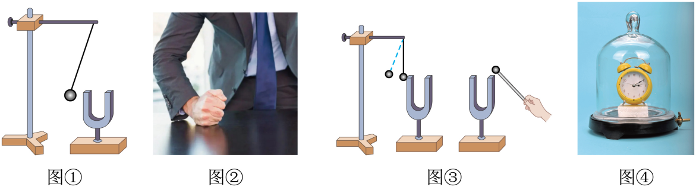
（1）如图①所示，用悬挂着的乒乓球接触正在发声的音叉，可观察到它 ，说明了声音是由 产生的；此探究中悬挂着的乒乓球的作用是 ；
（2）如图②所示，为了验证（1）中的探究结论，小华同学用手使劲敲桌子，桌子发出了很大的声响，但他几乎没有看到桌子的振动，为了明显地看到实验现象，你的改进方法是： ；
（3）如图③所示，敲响右边的音叉，左边完全相同的音叉也会发声，并且把泡沫塑料球弹起；该实验能说明 可以传声；在月球上 （选填“能”或“不能”）看到塑料球弹起；
（4）如图④所示，把正在响铃的闹钟放在玻璃罩内，逐渐抽出其中的空气，所听到的声音将会逐渐 ；并由此推理可知 。
【答案】 被多次弹开 振动 放大音叉的振动 在桌子上撒一些碎纸屑 空气 不能 变小 真空不能传声
【详解】（1）[1][2]由于声音是由物体的振动产生的，则发声的音叉在振动，用悬挂着的乒乓球接触正在发声的音叉，会使乒乓球被被多次弹开。
[3]由于音叉的振动幅度较小，用眼睛看不出来，在此实验中把音叉的微小振动转换为乒乓球的摆动，便于观察，故探究中悬挂着的乒乓球的作用是将音叉的振动放大。
（2）[4]桌子振动发声时，振动幅度较小，用眼睛看不出来，可在桌面上撒一些纸屑来将桌面的振动放大。
（3）[5]左边的音叉响，说明左边的音叉振动，由于音叉之间有空气，所以空气把右边音叉振动的能量传给左边音叉，引起泡沫小球的振动，说明右边音叉通过空气这种介质把振动传给了左边音叉。
[6]由于声音的传播需要介质，而在月球上没有空气，真空不能传声，所以若在月球上做这个实验，右边音叉的振动不能传给左边音叉，所以左边音叉不会振动，小球不会弹起。
（4）[7][8]声音的传播需要介质，真空不能传声，把正在响铃的闹钟放在玻璃罩内，逐渐抽出其中的空气，空气越来越稀薄，传声效果越来越差，所听到的声音将会逐渐变小，并由此推理可知，真空不能传声。
37．（2025·南通模拟）小华对课本实验“探究声音的传播”进行改进，实验装置如图所示。
（1）利用磁悬浮装置使声源悬浮于空中，这样是为了避免声音通过 传出，若磁体A的上端为N极，则磁体B的 端为S极；
（2）随着抽气，罩内空气不断减少，最后几乎听不到声音了，但看到声源上方的轻质小球还在跳动，说明声源仍在 ，由此得出实验结论： （选填“声音传播”或“光的传播”）不需要介质。
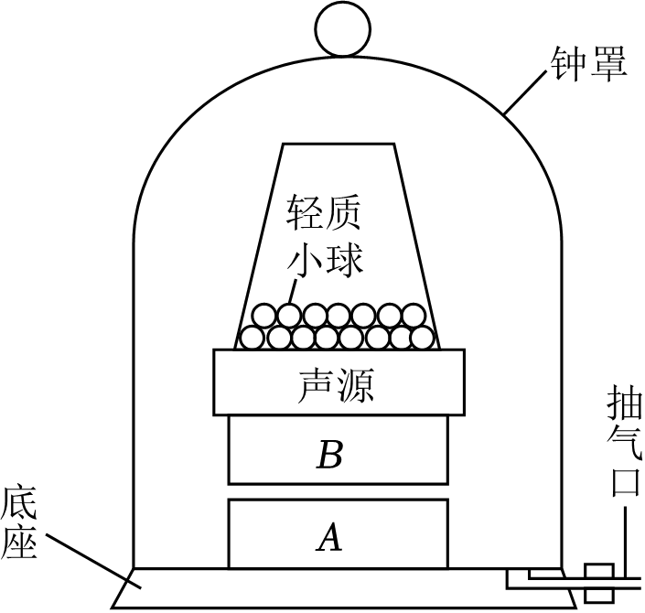
【答案】 底座 上 振动 光的传播
【详解】（1）[1]利用磁悬浮装置使声源悬浮于空中，使声源与底座分离，这样避免了声音通过底座传出。
[2]若A磁体上端为N极，根据同名磁极相互排斥可知，则B磁体下端为N极，则磁体B的上端为S极。
（2）[3][4]声源的振动不易直接观察，轻质小球在实验中的作用是把声源的振动放大，把不容易看到的现象转换成便于观察的现象。罩内空气不断减少，最后几乎听不到声音了，但发声体上方的轻质小球照旧跳动，说明发声体仍在振动；听不到声音，但看到声源上方的轻质小球还在跳动，这说明声音不能在真空中传播，光的传播不需要介质。
的大小不同，说明响度与发声体的振幅有关。
[4]若钢尺伸出桌面的长度变长，用等大的力拨动时，钢尺振动变慢，频率降低，则听到声音的音调降低。

做错原因分析
家庭作业单独复印
知识详解单独复印

